Arbeitsblatt zu Eigenschaften von Aminosäuren:

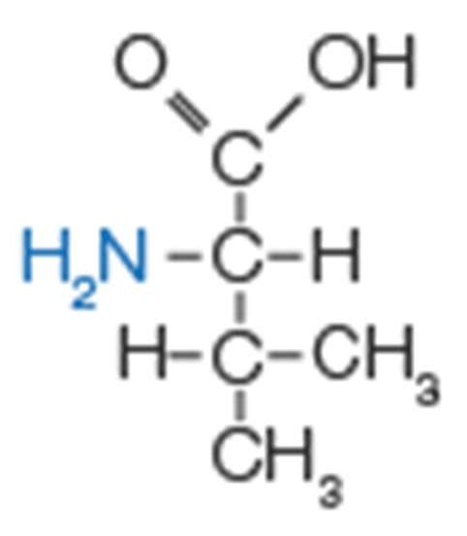 (Val) 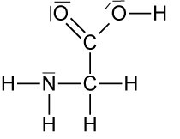 (Gly)

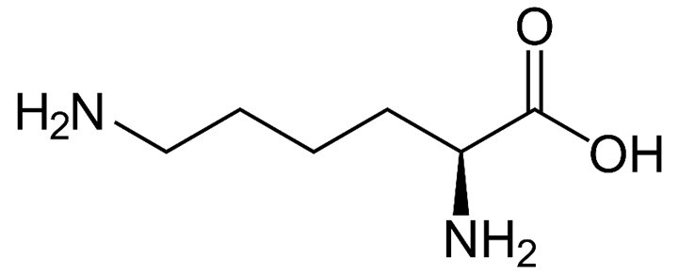(Lys)

(Arg)

(

Ser)

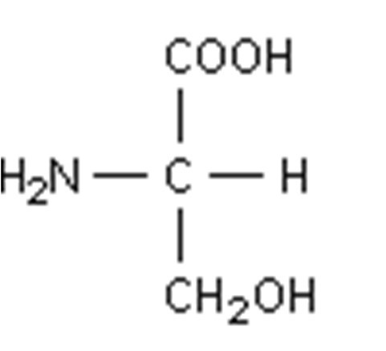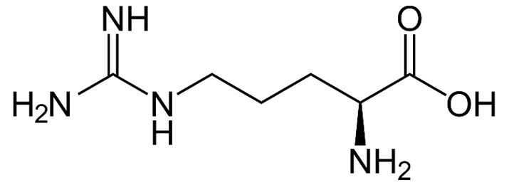

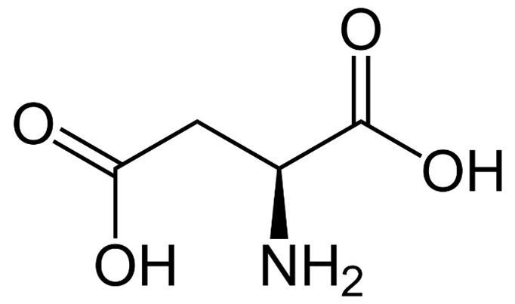(Asp)

Aufgabe 1:

1. Kennzeichne zunächst die Aminogruppe jeder AS grün, die Carboxylgruppe jeder AS rot.
2. Ergänze für alle Aminosäuren die fehlenden freien Elektronenpaare an den Sauerstoffatomen und an den Stickstoffatomen.
3. Wdh.: Was ist charakteristisch für eine Säure? Was ist charakteristisch für eine Base?

Säuren sind sauer, Basen alkalisch

1. Wdh.: Begründe, warum eine OH-Bindung eine polare Bindung ist.

Da das O-Atom stark negativ geladen ist und das H-Atom positive Ladung hat

1. Finde und kennzeichne dann Reste der Aminosäuren mit folgenden Eigenschaften:

AS mit unpolarem Rest AS mit polarem Rest

AS mit saurem Rest AS mit basischem Rest

|  |
| --- |
| ________________Aminosäuren |

|  |
| --- |
| ____________Aminosäuren |

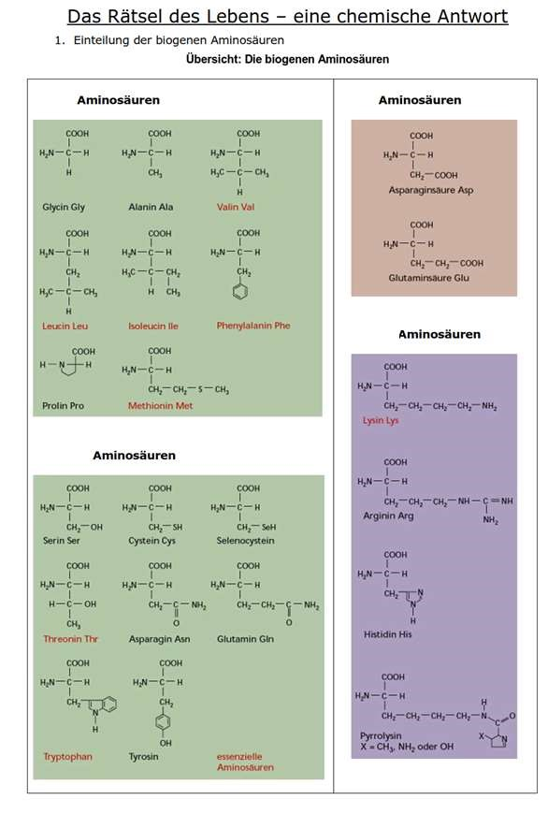____________Aminosäuren

____________Aminosäuren

Aufgabe 2: Die Aminosäuren sind nach ihren Eigenschaften gruppiert. Entscheide welche Aminosäuren sind in ihren Moleküleigenschaften: polar, unpolar, reagieren sauer, reagieren basisch.